 | INFORMATIQUE  B2i Niveau 1 - Le clavier (01)

 | 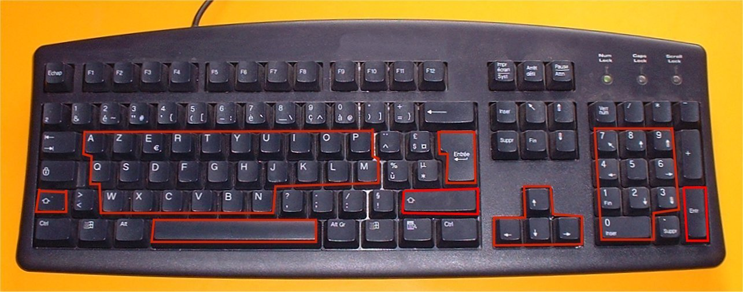
« Shift » q |  |  |  | La barre « espace »  n |  |  |  |  | Les touches directionnelles |  | « Entrée »  b
 | Les lettres de l’alphabet |  |  |  |  |  |  |  | Les chiffres de 0 à 9

